Mise à jour AutoUpdate

Guide utilisateur

# Sommaire

Mise à jour AutoUpdate 1

Guide utilisateur 1

Sommaire 2

Présentation 3

Mise à jour d’une application 4

Mise à disposition de l’exécutable 4

Mise à jour du fichier INI 6

# Présentation

AutoUpdate est un script autoit permettant la mise à jour automatique d’applications définies

Afin de fonctionner ce script à besoin des sources des exécutables ainsi que d’un fichier ini contenant certaines informations.

Le but du module Update intégré à Outils Admins et de simplifier la mise à jour de ces informations.

# Mise à jour d’une application

Depuis Outils Admins se rendre sur l’onglet « Gestion divers » puis cliquer sur « Mise à jour AutoUpdate »

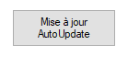

La fenêtre principale s’ouvre

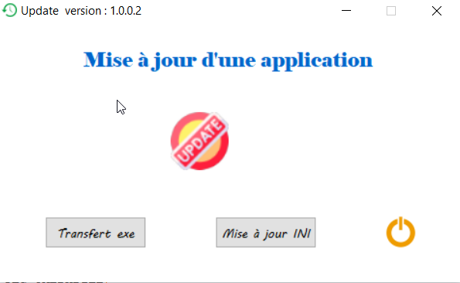

## Mise à disposition de l’exécutable

Après avoir télécharger sur votre ordinateur la nouvelle version de l’exécutable à mettre à jour, cliquez sur « Transfert exe »



Allez chercher le fichier puis cliquez sur ouvrir

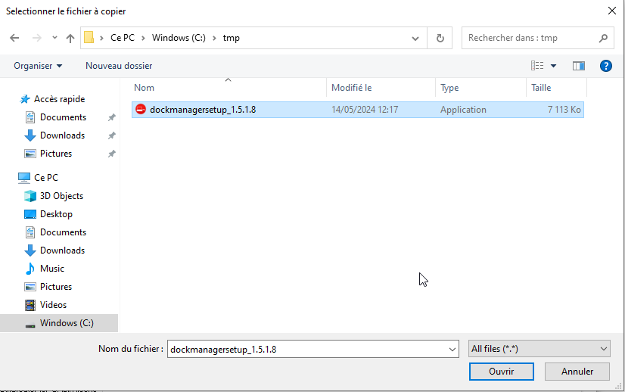

Une nouvelle fenêtre s’ouvre pour sélectionner le dossier de destination sur le serveur Mdt2016. Choisissez le dossier correspondant puis cliquez sur « sélectionner un dossier »

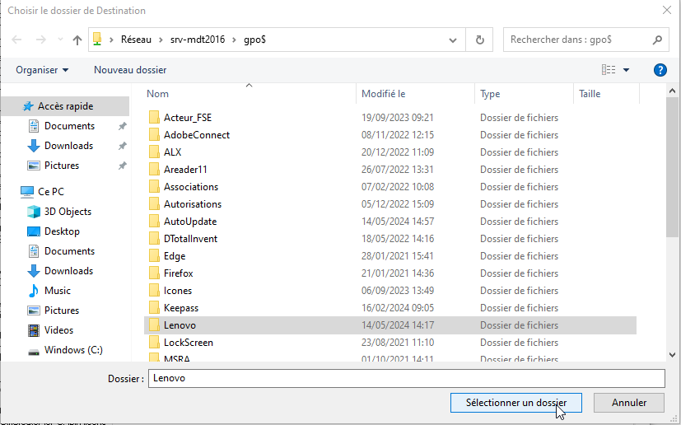

Une fois le transfert terminé une fenêtre apparait

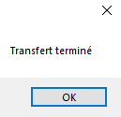

## Mise à jour du fichier INI

Cliquez sur « Mise à jour INI »



Le fichier s’ouvre. Modifiez le numéro de version ainsi que le Path (en ne prenant en compte que les dossiers présents après \\srv-mdt2016\gpo$) dans la rubrique correspondante

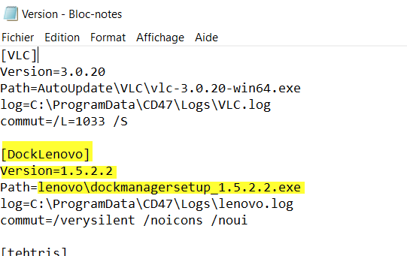

Sauvegardez le fichier. Au prochain redémarrage les ordinateurs de St Jacques se mettront à jour, les sites distants ne commenceront les mises à jours qu’après la synchro de nuit.